Особенности использования видеорегистраторов

Видеорегистратор – это устройство, служащее для записи, хранения и воспроизведения видеоинформации, полученной от камеры видеонаблюдения
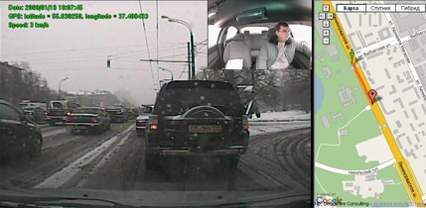

Виды видеорегистраторов
- Сетевые видеорегистраторы
- Гибридные видеорегистраторы
- Видеорегистраторы, основанные на базе персонального компьютера
- Автомобильные видеорегистраторы
- Видеорегистраторы работающие только с аналоговыми видеокамерами
Использование в судебных процессах видеорегистраторов имеет очень большое значение, к примеру у сетевых видеорегистраторов имеется разное количество видеовходов(от 1 до 16 каналов) то есть количество видеокамер, которые могут одновременно отображаться на мониторе и архивироваться. Что позволяет судебным приставам по обеспечению деятельности судов отслеживать происходящие во всех залах заседаний здания суда

